

Cie az 6 02 - 2018

Commissievoorstel

Aan de commissie Algemene Zaken

17.0014992

**Onderwerp**

Belastingdifferentiatie rioolheffing

**Beslispunten**

**Fout! Bladwijzer niet gedefinieerd.**De commissie bespreekt de nota belastingdifferentiatie rioolheffing opiniërend en spreekt haar voorkeur uit om het scenario:

1. Belastingdifferentiatie rioolheffing met één vast tarief voor afvalwater (voor woningen) en één vast tarief (voor zowel woningen als niet-woningen) voor hemelwater verder uit te werken om als grondslag te gebruiken voor de belastingdifferentiatie rioolheffing 2019.

**Inleiding**Op 2 november 2017 heeft uw gemeenteraad het plan 'Klimaatbestendig Son en Breugel 2030' vastgesteld, de visie komt voort uit het gemeentelijk rioleringsplan 2016-2022. In de rapportage “Klimaatbestendig Son en Breugel 2030” is een visie gevormd met stappen om te komen tot een klimaatbestendige omgeving.

*Onder een klimaatbestendig Son en Breugel verstaan we dat de ‘openbare’ ruimte van Son en Breugel veerkrachtig genoeg is ingericht, zodat de veranderingen in hitte, droogte en wateroverlast niet leiden tot grote schades en onnodig gevaar voor de volksgezondheid. Als gemeente alleen kunnen we deze doelstelling niet realiseren, deze doelstelling moeten we gezamenlijk realiseren met de samenleving van bedrijfsleven en burgers. Daarnaast willen we in 2020 een gemeentelijke organisatie zijn die de klimaataspecten droogte, wateroverlast en hitte integraal in al zijn ontwikkelingsplannen gelijkwaardig afweegt.*

Bovenstaande visie/doelstelling vergt een nieuwe aanpak. Om de doelstelling gezamenlijk te realiseren is het belangrijk om het onderwerp op de kaart te zetten en betrokkenheid te creëren bij bedrijfsleven en burgers.

*Hoe kunnen we het bedrijfsleven en burgers meer betrokken maken met onze gezamenlijke doelstellingen op het gebied van een klimaatbestendige omgeving?*

Op 22 juni 2017 heeft uw gemeenteraad de Subsidieverordening Afkoppelen hemelwater aangenomen. Middels subsidies worden bewoners en bedrijven gestimuleerd om regenwater op eigen terrein te verwerken.

Naast de éénmalige subsidie willen we bewoners en bedrijven belonen voor “goed” gedrag.

Bedrijfsleven en burgers komen middels de rioolheffing in aanraking met het onderwerp. In de huidige rioolheffing wordt geen onderscheid gemaakt in afvalwater en regenwater. Door op de jaarlijkse factuur van de rioolheffing een onderscheidt te maken in kosten voor afvalwater en regenwater wordt inzichtelijk gemaakt dat met de verwerking van beide waterstromen kosten zijn gemoeid.

Door de kosten inzichtelijk te maken, hebben burgers en bedrijfsleven de mogelijkheid om keuzes te maken voor het wel/niet afkoppelen van regenwater van het vuilwaterriool/gemengd riool. Indien men kiest om af te koppelen kan men op de kosten voor de verwerking van hemelwater besparen. (Door regenwater op eigen terrein te verwerken wordt de doelstelling behaald om wateroverlast in de toekomst te voorkomen. Circa 60 tot 70% van het verhard oppervlak ligt op particulier terrein.

In dit voorstel bespreken we mogelijke scenario’s voor een gedifferentieerde rioolheffing. De voor- en nadelen worden aangegeven om uiteindelijk te komen tot een voorkeursvariant die bij instemming van de commissie algemene zaken verder wordt vormgegeven en in een latere fase wordt aangeboden aan de gemeenteraad.

Deze nota is tot stand gekomen in overleg met de (belangen)organisaties Rioned, VNG, Waterschap De Dommel en de Greendeal Groene daken.

**Wat willen we bereiken**

In dit document worden diverse scenario’s gedifferentieerde rioolheffing in beeld gebracht. Deze willen we opiniërend bespreken met uw commissie. Nadat er een voorkeurscenario is gekozen wordt dit scenario verder uitgewerkt om als grondslag te dienen voor de belastingdifferentiatie rioolheffing 2019.

**Huidige Kaders**

Wettelijk kader vastgelegd in de gemeentewet:

Artikel 228a van de gemeentewet:

1. Onder de naam rioolheffing kan een belasting worden geheven ter bestrijding van de kosten die voor de gemeente verbonden zijn aan:
2. de inzameling en het transport van huishoudelijk afvalwater en bedrijfsafvalwater, alsmede de zuivering van huishoudelijk afvalwater en
3. de inzameling van afvloeiend hemelwater en de verwerking van het ingezamelde hemelwater, alsmede het treffen van maatregelen teneinde structureel nadelige gevolgen van de grondwaterstand voor de aan de grond gegeven bestemming zoveel mogelijk te voorkomen of te beperken.
4. Ter zake van de kosten, bedoeld in het eerste lid, onderdelen a en b, kunnen twee afzonderlijke belastingen worden geheven.
5. Onder de kosten, bedoeld in het eerste lid, wordt mede verstaan de omzetbelasting die als gevolg van de Wet op het BTW-compensatiefonds recht geeft op een bijdrage uit dat fonds.

De gemeentewet maakt het mogelijk om de rioolheffing te splitsen in een hemelwater- en afvalwatercomponent.

Bestaande gemeentelijk belasting rioolheffing:

Onderstaand wordt een overzicht gegeven van de belangrijkste kenmerken van de huidige verordening rioolheffing 2017:

* Het betreft een gecombineerde rioolheffing voor zowel afvalwater alsook hemelwater en grondwater, dus geen gesplitste heffing.
* De heffing wordt opgelegd aan de gebruiker van een perceel (gebruikersheffing). Er is geen sprake van een deel dat aan de eigenaar wordt opgelegd.
* Het gaat niet alleen om onroerende maar ook om roerende zaken.
* De heffing is zowel van toepassing op directe als indirecte afvoer.
* De heffing wordt ook opgelegd voor zelfstandige gedeelten van een perceel.
* Er wordt geen onderscheid gemaakt tussen woningen en niet-woningen.
* De heffingsmaatstaf is in principe de geloosde hoeveelheid water en deze wordt als volgt nader gespecificeerd:
  + De afgevoerde hoeveelheid water wordt gelijkgesteld aan de aangevoerde hoeveelheid leidingwater, plus eventuele opgepompte hoeveelheid water, minus eventueel niet afgevoerde hoeveelheid water (bijvoorbeeld water dat in een product wordt verwerkt).
  + Hemelwater wordt buiten beschouwing gelaten.
  + Er wordt gebruik gemaakt van de gegevens over waterverbruik van Brabant Water.
  + Bij afvoer tussen 0m3 en 500m3 bedraagt het tarief € 150,-.
  + Voor elke 100m3 extra geldt een degressief tarief van € 28,69 tot € 2,94.
  + Er gelden geen vrijstellingen voor gemeentelijke gebouwen, voor religieuze instellingen of voor losse garageboxen en dergelijke.

Vastgesteld gemeentelijk beleid, het Gemeentelijk Rioleringsplan en programma Duurzaamheid:

Op 6 oktober 2016 is het Gemeentelijk Rioleringsplan 2016-2022 (GRP) en de Hemelwaterveror-dening door de gemeenteraad vastgesteld. In dit plan is het doel gesteld om invulling te geven aan de hemelwaterzorgplicht. Deze zorgplicht bestaat uit:

* + Zorgen voor doelmatige inzameling van het hemelwater;
  + Zorgen voor doelmatige verwerking van het ingezameld hemelwater.

In de (klimaat) begroting sluit dit voorstel aan bij het programma Duurzaamheid met daarin opgenomen de volgende strategische doelstelling:

In 2030 zijn de gebouwen en de ruimte waarin we leven optimaal benut waarbij het behoud en herstel van oorspronkelijke biodiversiteit centraal staat en waarbij het gebruik van gezonde en natuurlijke materialen en producten vanzelfsprekend is. De ruimte waarin we leven is bestand tegen klimaatsveranderingen door een balans tussen verdroging, hittestress en waterberging.

Gemeente neemt deel aan Green Deal groene daken:

Overheden en private partijen werken samen om op landelijk niveau meervoudig ruimtegebruik op daken te stimuleren. Partijen zetten hierbij kennis en deskundigheid in om daken te voorzien van beplanting. Groene daken zijn een prima middel om hemelwater te bergen. De greendeal Groene daken bevat diverse werksporen. Son en Breugel zal deelnemen aan de werksporen mindset en differentiatie belastingen.

**Differentiëren belastingen:**

Voordelen:

De kosten voor instandhouding van de riolering worden gedekt vanuit de rioolheffing. Om deze kosten beter te laten aansluiten op het principe van de “vervuiler betaalt” is het mogelijk deze kosten te differentiëren. Het differentiëren van de rioolheffing zal op korte termijn niet zorgen voor een structurele kostenreductie, maar op de lange termijn zouden toekomstige rioolverzwaringen kunnen worden voorkomen.

Wat levert het op:

* ontvlechten van hemelwater uit de afvalwaterketen (zo’n 60-70% van het verhard oppervlak is privaat terrein);
* minder overstorten van het riool op het oppervlaktewater;
* minder “water op straat”-overlast (c.q. minder maatregelen nodig om de capaciteit van het rioolstelsel te vergroten. Daarnaast minder afvalwater op straat tijdens extreme buien;
* minder verdroging (aanvulling grondwatervoorraad);
* minder hemelwater naar de zuivering (op termijn minder zuiveringscapaciteit nodig);
* “leefbaardere” en klimaat robuustere bebouwde omgeving;
* vergroten van het waterbewustzijn bij bewoners en bedrijven.

Een aantal van bovenstaande voordelen zijn (ook) voor het Waterschap van belang.

Doel nieuwe situatie**:**

De doelstelling is dat uiteindelijk 100% van de objecten in onze gemeente voor de afvoer van hemelwater zijn afgekoppeld van het vuilwaterriool/gemengd riool. Dit willen we bereiken door de volgende uitgangspunten te hanteren bij de ontwikkeling van een nieuw “nieuwe” heffing:

* Controleerbaar: er moet vastgesteld kunnen worden of aan de eisen (wel/niet afgekoppeld) voldaan wordt.
* Transparant: de heffing (en grondslag) moeten duidelijk, objectief en begrijpelijk zijn voor burgers.
* Efficiënt: een uitvoerbare en kostenbewuste heffing (beperken perceptiekosten/inningskosten).

**De scenario’s:**Met het oog op bovenstaande is onderzocht welke mogelijkheden er zijn om een differentiatie van de rioolheffing te realiseren: een tarief voor afvalwater en een tarief voor hemelwater. We hebben daarbij de volgende mogelijkheden onderzocht:

*Afvalwater*

1. Twee vaste tarieven: éénpersoons huishouden en meerpersoons huishouden
2. Waterverbruik
3. Eén vast tarief

*Hemelwater*

1. Waterlabel
2. Tegeltaks
3. Een vast tarief

Hieronder zullen eerst de mogelijkheden voor het afvalwater besproken worden. Daarna worden de mogelijkheden voor het hemelwater behandeld.

*Afvalwater*

Voor de heffing voor afvalwater zien wij drie logische grondslagen voor de heffing:

1. Twee vaste tarieven: éénpersoons huishouden en meerpersoons huishouden
2. Waterverbruik
3. Eén vast tarief

# *1. Afvalwater scenario: twee vaste tarieven:* *éénpersoons huishouden en meerpersoons huishouden*

Dit systeem bestaat uit een tarief voor éénpersoons- en meerpersoonshuishouden.

Op dit moment hanteren we voor het afvalwater één vast tarief voor huishoudens (niet-woningen) met het waterverbruik als grondslag voor de rioolheffing. Deze heffing kan worden gesplitst in een heffing éénpersoons- en meerpersoonshuishoudens.

*Voordelen:*

- Het voordeel is dat éénpersoonshuishouden- en meerpersoonshuishouden meer op maat

betalen.

*Nadelen:*

- Nadeel zijn de hoge inningskosten. Naar gelang er meer tarieven

worden gehanteerd, worden deze kosten hoger.

- Tarieven voor meerpersoonshuishouden zijn onvoldoende te differentiëren. Dit kunnen huis

huishoudens zijn vanaf 2 personen (denk bijvoorbeeld aan huishoudens van 5 personen).

* Eén vast tarief is geen stimulans voor bewuster waterverbruik.

# *2. Afvalwaterscenario: waterverbruik*

Bij dit systeem wordt er afgerekend op het werkelijk waterverbruik. Deze hoeveelheid wordt bepaald aan de hand de watermeterstand drinkwaterverbruik.

*Voordelen:*

*-* Het voordeel is dat men op het werkelijk verbruik wordt afgerekend. Er wordt op maat be

taald voor het afvalwater dat wordt geloosd.

*Nadelen:*

- Het nadeel van een heffing op basis van waterverbruik zijn de hoge inningskosten, omdat

gebruik moet worden gemaakt van de gegevens van Brabant Water, waarvoor hoge kosten

worden berekend.

- Het berekenen op basis van waterverbruik zorgt voor grote fluctuaties in de inkomsten. Bij hoge zomerse temperaturen is het waterverbruik hoger dan bij lage zomerse temperaturen.

- Waterverbruik berekenen betekent dat leidingwater dat wordt gebruikt voor andere doeleinden (beregening tuin) en hiermee niet in de riolering terecht komt wel wordt berekend als afvalwater.

- Het berekenen van de afvalwaterheffing op basis van waterverbruik zal geen voordeel hebben op het minder gebruik van leidingwater. Bewoners/bedrijven zijn al gebaat bij weinig leidingwaterverbruik om de kosten voor het afrekenen van leidingwater laag te houden.

# *3. Afvalwater scenario: één vast tarief*

Bij dit scenario verandert er ten opzichte van de bestaande situatie weinig voor zowel de woningen als de niet-woningen*. Gezien de huidige categorie (tot 500m3 waterverbruik) vallen nagenoeg alle woningen daarin, wat feitelijk op een vast tarief neerkomt.

Voor niet-woningen blijft de grondslag (waterverbruik) hetzelfde. De reden voor het hanteren van het waterverbruik als grondslag is dat er bij de niet-woningen sprake is van grote verschillen in waterverbruik/lozing van afvalwater (denk bijvoorbeeld aan het verschil in waterverbruik tussen een winkel en een groot productiebedrijf).

*Voordelen:*

- Het voordeel van het hanteren van een vast tarief voor woningen is dat de aanslagoplegging

eenvoudiger wordt.

- Door voor woningen niet meer naar het waterverbruik te kijken zijn we voor het grootste ge-

deelte van het bestand minder afhankelijk van de externe gegevens van Brabant Water.

*Nadelen:*

* Eén vast tarief is geen stimulans voor bewuster waterverbruik.

*Voor de definitie van woning/niet-woning wordt aangesloten bij de definitie binnen de Wet WOZ. Binnen de Wet WOZ worden losse garageboxen als woningen aangemerkt. Om de eigenaren van losse garageboxen niet onrechtvaardig veel aan te slaan is ons voorstel om voor het afvalwater de losse garageboxen vrij te stellen.

Voorstel scenario afvalwater

Het hanteren van een vast tarief zoals dit in de huidige situatie ook wordt gedaan heeft het voordeel dat de inningskosten op een aanvaardbaar niveau blijven. Verder zijn er met het aanpassen van het afvalwaterdeel van de rioolheffing geen beleidsdoelstellingen te bereiken, zoals deze gelden voor het hemelwaterdeel van de rioolheffing. De voorkeur gaat dan ook uit naar een heffing met één vast tarief voor het afvalwater.

*Hemelwater*

Voor hemelwater is het voorstel hier een eigenarenheffing van te maken gekoppeld aan de onroerende zaak. Het argument hiervoor is dat de eigenaar van een onroerende zaak de benodigde investeringen voor het afkoppelen zal doen. Het is aannemelijk dat een huurder geen investeringen zal doen aan een object waarvan hij of zij geen eigenaar is. Het lijkt daarom juist als het incentive (een lager tarief) ook bij de eigenaar ligt.

Daarbij is het voorstel dat de heffing uitgaat van een peildatum (tijdstipbelasting), bijvoorbeeld 1 januari zoals bij de OZB. Mutaties in de eigendomssituatie of grondslag (wel/niet afgekoppeld, waterlabel etc.) worden tussentijds wel verwerkt maar leiden niet tot aanpassing van de belastingaanslagen binnen het belastingjaar.

Dit voorstel doen we om de heffing administratief uitvoerbaar te houden. Wanneer uitgegaan wordt van de actuele situatie (tijdvakbelasting) zou dit leiden tot extra (nieuwe) aanslagen en terugbetalingen (op de oude aanslagen).

*Voordelen*

* Beperking van de administratieve lasten
* Eenvoudige uitvoerbaarheid (vergelijkbaar met OZB-heffing).

De hierboven voorgestelde uitgangspunten (eigenarenheffing en tijdstipbelastingen) gelden voor alle drie de scenario’s hieronder. Daarnaast stellen we voor om voor het hemelwater in de openbare ruimte (bijvoorbeeld wegen en pleinen) in publiek overheidsbezit vrij te stellen. Indien wij publiek overheidsbezit niet vrijstellen, zouden wij hiervoor een aanslag moeten opleggen (rondpompen van geld).

Voor de heffing voor hemelwater zien wij drie logische grondslagen voor de heffing:

1. Waterlabel
2. Tegeltaks
3. Eén vast tarief

*Definitie afkoppelen*

Wanneer is een woning of niet–woning afgekoppeld van het gemengd riool?

De algemene definitie voor afkoppelen in den lande is dat wanneer een woning/niet-woning het regenwater op eigen terrein verwerkt (infiltreren, hergebruik) een woning is afgekoppeld van het riool. Dit zou echter inhouden dat percelen die zijn aangesloten op het hemelwaterriool (gebieden met een gescheiden rioolstelsel van hemelwater en afvalwater) deze aansluiting zouden moeten afkoppelen om in deze definitie te vallen. Wij zien de afvoer van hemelwater via het hemelwaterriool als iets positiefs. Daarom is het voorstel om de volgende definitie te hanteren:

*“een perceel is afgekoppeld indien er van het perceel geen hemelwater direct of indirect ter nadere verwerking wordt aangeboden bij het vuilwaterriool en gemengd riool”.*

Volgens deze definitie zijn (niet-)woningen die op het hemelwaterriool zijn aangesloten afgekoppeld.

*Vuilwaterriool: riool alleen bestemd voor de inzameling en het transport van (huishoudelijk) afvalwater, niet zijnde neerslag*

*Hemelwaterriool: riool alleen bestemd voor de inzameling en het transport van schoon regenwater.*

*Gemengd riool: riool bestemd voor de inzameling en het transport van schoon regenwater en (huishoudelijk) afvalwater.*

# *1. Hemelwater scenario: Waterlabel*

Op basis van een onderzoek door het externe bedrijf Waterlabel.net kan ieder object ingeschaald worden. De inschaling op het Waterlabel wordt onder andere bepaald door de dakberging, het type dakafvoer, het infiltrerend oppervlak en de waterberging in de tuin. Het waterlabel lijkt op het energielabel dat ieder object heeft.

Ieder object zal op een peildatum een waterlabel toegekend krijgen. Dit label bepaalt het tarief voor hemelwater. Door aanpassingen te doen aan tuin, dak of waterafvoer kunnen eigenaren het label beïnvloeden om zo in een lagere tariefgroep te vallen.

*Voordelen:*

* Het waterlabel geeft invulling aan een breder scala van factoren die van invloed zijn op de beheersing van hemelwater. Hierbij wordt zowel naar de tuin als het dak van het object gekeken.
* Het waterlabel kan een stimulerende werking hebben op het bewustzijn en gedrag van eigenaren van objecten.

*Nadelen:*

* Het waterlabel is een keurmerk in ontwikkeling, waar op dit moment nog geen rechten aan ontleend kunnen worden. Het is geen gecertificeerd label zoals het energielabel.
* Het is voor burgers mogelijk om het label zelf online aan te passen. Om een objectief label te hebben zal jaarlijks een toetsing van de gegevens moeten plaatsvinden. De externe partij stelt jaarlijks dan een nieuw waterlabel vast.
* Het waterlabel wordt toegekend op algemeen beschikbare gegevens, zoals luchtfoto’s. Hierdoor is het niet mogelijk om ondergrondse voorzieningen (bijvoorbeeld infiltratiebakken) te signaleren. Dit kan leiden tot discussie en een toename van het aantal bezwaren.
* Voor deze grondslag zijn we afhankelijk van een externe partij voor het bepalen van de waterlabels. Deze partij zal de labels jaarlijks moeten toekennen, hier zijn kosten aan verbonden.
* Het waterlabel is op dit moment relatief onbekend bij het grote publiek. Mogelijk zal de hantering van deze grondslag leiden tot extra vragen/bezwaren.

# *2. Hemelwater scenario: tegeltaks*

Wanneer er gekozen wordt voor het scenario van de tegeltaks zal de heffing gebaseerd worden op de hoeveelheid groen/grijs in de tuin. Het idee is: hoe meer tegels in de tuin, hoe meer belasting.

Op dit moment beschikt de gemeente niet over de benodigde kwaliteit luchtfoto’s. Het is mogelijk om deze metingen door een extern bedrijf te laten uitvoeren, bijvoorbeeld Waterlabel.net. Waterlabel geeft aan dat zij op hun luchtfoto’s de kleur groen kunnen meten, en dit uitdrukken in een percentage. Probleem hierbij is enerzijds dat alles wat groen is wordt meegeteld (zoals groene luifels en parasols) en anderzijds dat gewenste voorzieningen niet gemeten worden (zoals ondergrondse infiltratiebakken, regentonnen of grind).

*Voordelen:*

* Het confronteren van burgers met de hoeveelheid groen/grijs in hun tuin kan mogelijk leiden tot meer bewustzijn.

*Nadelen:*

* De onnauwkeurigheid van het meten van een kleur kan leiden tot veel discussie en onbegrip.
* Het niet mogelijk om op luchtfoto’s ondergrondse voorzieningen (bijvoorbeeld infiltratiebakken) te signaleren. Dit kan leiden tot discussie en een toename van het aantal bezwaren.
* Voor deze grondslag zijn we afhankelijk van een externe partij. Deze partij zal de percentages jaarlijks moeten toekennen, hier zijn kosten aan verbonden.
* Het moment waarop gecontroleerd wordt kan leiden tot discussie, per jaargetijde kan de kleur in tuinen anders zijn.
* Deze grondslag is fraudegevoelig.

# *3. Hemelwater scenario : één vast tarief*

Het voorstel is om te werken met één vast tarief: € 50,-. Objecten die geen hemelwater lozen op het vuilwaterriool en gemengd riool, en het op eigen perceel verwerken, worden vrijgesteld. Objecten die zijn aangesloten op het hemelwaterriool lozen geen hemelwater in het vuilwaterriool of gemengd riool en worden als afgekoppeld gezien.

Om de heffing uit te voeren op basis van deze grondslag zal voor ieder object (eigendom) bijgehouden en gecontroleerd moeten worden of een object wel of niet ontkoppeld is. De informatie of een object is aangesloten of het hemelwaterriool is wel bekend bij de gemeente.

Deze heffing brengt een verschuiving van lastendruk bij de verschillende belastingplichtigen met zich mee. Om de totale opbrengst gelijk te houden zal namelijk het tarief voor afvalwater hoger uitvallen naarmate er meer objecten ontkoppeld worden.

*Voordelen:*

* Het hanteren voor een lager tarief geeft een stimulans om af te koppelen. Dit sluit aan op de doelstelling (100% afgekoppeld).
* Deze systematiek is een in het vooruitzicht gesteld voordeel om af te koppelen.

*Nadelen:*

* De verschuiving van lasten van ontkoppelde naar gekoppelde objecten kan als onrechtvaardig ervaren worden door belastingplichtigen.
* Hoge administratieve lasten: het bijhouden en controleren van de afgekoppelde objecten brengt extra werk met zich mee.

Voorstel scenario hemelwater

Op dit moment zijn het waterlabel en de tegeltaks geen uitvoerbare opties voor een gedifferentieerde rioolheffing. De voorkeur gaat dan ook uit naar een hemelwaterheffing met een vast tarief voor gekoppelde objecten en een vrijstelling voor ontkoppelde objecten.

**Samenvatting:**

Overzicht onderzochte scenario’s:

|  |  |  |  |  |  |  |  |  |  |  |  |
| --- | --- | --- | --- | --- | --- | --- | --- | --- | --- | --- | --- |
| Overzichtstabel : samenvatting voor- en nadelen onderzochte scenario’s | | |  | | |  | |  | | |  |
|  |  | |  | | |  | |  | | |  |
| Scenario's |  | Argumenten | | |  | |  | |  |  |
| juridisch | | kosten | | | uitvoering | | duurzaamheid | | |  |
| Nulscenario (comb.) | **+** | | **+** | | | **+** | | **--** | | |  |
| Afvalwater | | | | | | | | | | |  |
| * twee vaste tarieven | **+** | | | **-** | | **-** | | **+ / -** | | |  |
| * waterverbruik | **+** | | | **-** | | **-** | | **+** | | |  |
| * één vast tarief | **+** | | | **+** | | **+** | | **+ / -** | | |  |
| Hemelwater | | | | | | | | | | |  |
| * waterlabel | **-** | | | **-** | | **-** | | **++** | | |  |
| * tegeltaks | **-** | | | **-** | | **-** | | **++** | | |  |
| * één vast tarief | **+** | | | **+** | | **+** | | **++** | | |  |
|  |  | | |  | |  | |  | | |  |

Voorkeurscenario:

Alles afwegende gaat de voorkeur uit naar:

* Een hemelwaterheffing met één vast tarief en een vrijstelling voor ontkoppelde objecten.
* Voor het afvalwater stellen we een vereenvoudiging van de heffing voor woningen voor, door

over te gaan naar één vast tarief. Voor niet-woningen blijft de grondslag (waterverbruik) hetzelfde.

Samengevat is het voorstel om de rioolheffing als volgt te differentiëren:



**Uitwerking in de praktijk**

Het voorstel is om in de verordening rioolheffing 3 tarieven op te nemen: een gebruikersdeel woningen, een gebruikersdeel niet-woningen en een eigenarendeel.

Voor woningen worden het twee vaste tarieven. Voor gebruikers niet-woningen houden we de heffing hetzelfde als nu (vast bedrag tot 500m3 en daarna oplopend per 100m3).

Voor het eigenarendeel kan men vrijstelling krijgen: als er van een perceel geen hemelwater op het gemengd riool wordt geloosd hoeven ze dit niet te betalen. Wanneer er een gescheiden riool in de grond ligt en het hemelwater wordt afgevoerd via een hemelwaterriool worden deze percelen als afgekoppeld beschouwd.

We willen het eigenarendeel vaststellen op € 50,- per jaar voor een transitieperiode van 10 jaar (tot 2028). Daardoor heeft iemand die nu afkoppelt zeker 10 jaar een financieel voordeel, wat de investering interessanter maakt. Gevolg hiervan is dat mensen die snel afkoppelen een groter voordeel hebben.

Na de periode van 10 jaar wordt er geëvalueerd en een nieuw plan gemaakt. Om maximaal 100% kostendekkend te zijn zal het gebruikersdeel (woningen/niet-woningen) wel fluctueren.

Tenslotte willen we met een voorziening de lasten egaliseren over de jaren. De gebruikersheffing zal iets hoger worden dan nu het geval is, de extra inkomsten storten we in de voorziening riool. Naarmate er meer mensen afgekoppeld zijn dekken we de lagere inkomsten weer uit deze voorziening.

**Argumenten**

*1.1 Vanuit wethouder Van den Nieuwenhuijzen is toegezegd deze mogelijkheid te onderzoeken*

Tijdens de commissievergadering GZ waarin het GRP 2016-2022 is behandeld heeft wethou-

der Van den Nieuwenhuijzen aan de commissie toegezegd om te onderzoeken in hoeverre

het mogelijk is om de rioolheffing te verduurzamen middels een differentiatie van de heffing.

*1.2 Het differentiëren van de rioolheffing kan een structurele en substantiële bijdrage leveren aan*

*het verduurzamen van de waterketen*

Het verduurzamen van de waterketen ontstaat door het ontvlechten van de hemelwater en

de afvalwaterketen. Het differentiëren van rioolheffing kan een structurele en substantiële

bijdrage leveren in het bereiken van deze verduurzaming.

*1.3 Het differentiëren van de rioolheffing is een stap in de verduurzamingsopgave van ons*

*en onze ketenpartner Waterschap De Dommel*

Door samen met Waterschap De Dommel te werken aan een rioolheffing differentiatie, wer-

ken we mee aan de duurzaamheidsdoelstellingen van het waterschap en aan die van de ge-

meente Son en Breugel.

*1.4 Aanpassen van rioolheffing is noodzakelijk om vastgestelde doelstellingen te behalen*

In de periode 2016-2017 zijn door uw gemeenteraad het Gemeentelijk rioleringsplan 2016-2022;

Subsidieverordening afkoppelen hemelwater en rapportage “Klimaatbestendig Son en Breugel 2030” vastgesteld. In deze beleidsstukken zijn ambities uitgesproken die we alleen gezamenlijk met de samenleving kunnen realiseren. Om de samenleving bewust te maken van de ambities is het noodzakelijk om de rioolheffing te differentiëren.

**Kanttekeningen**

*1.1 Kwijtschelding*

Eigenaren van objecten komen in de praktijk meestal niet in aanmerking voor kwijtschelding. Hierdoor zal er voor de heffing gericht op het hemelwater minder kwijtgescholden worden.

Het kan wel voorkomen dat eigenaren (van huurwoningen) deze heffing gaan doorberekenen aan de gebruikers. Wanneer de gebruikers in de oude situatie recht hadden op kwijtschelding betekent dit een lastenverzwaring voor deze groep mensen. In 2017 zal er naar verwachting

€ 33.602,- worden kwijtgescholden aan rioolheffing.

1.2 *Verschuiving lastendruk*

De kosten voor het hemelwater worden in de nieuwe situatie opgelegd aan de eigenaren van het pand. In het geval van huurwoningen zal dit veelal een woningcorporatie zijn. De huidige rioolheffing wordt opgelegd aan de huurder (gebruiker). Deze verschuiving van lastendruk brengt risico’s van bezwaren en juridische procedures met zich mee.

*1.3 Stijging lasten niet afgekoppelde objecten*

De opbrengst van de eigenaren-/hemelwaterheffing is afhankelijk van het aantal niet-afgekoppelde percelen. Wanneer het aantal niet afgekoppelde percelen daalt, door succesvol beleid, zal het tarief voor de gebruikers stijgen als de gedifferentieerde rioolheffing budgettair neutraal ingevoerd wordt. Wanneer het merendeel van de objecten is afgekoppeld kan de hogere gebruikers-/afvalwaterheffing leiden tot een lastenverzwaring voor niet-afgekoppelde objecten. In de verdere uitwerking van het voorstel zal bekeken worden hoe er met deze situatie omgegaan kan worden.

*1.4 Kosten hemelwaterriool*

Er worden kosten gemaakt voor onderhoud en vervanging van het hemelwaterriool. De kosten voor het hemelwaterriool zijn verwerkt in de afvalwaterheffing, waardoor deze door alle inwoners betaald worden. Percelen die op het hemelwaterriool zijn aangesloten worden echter vrijgesteld voor het tarief voor hemelwater.

*1.5 Controles*

Burgers kunnen melden/claimen dat hun perceel is afgekoppeld. Om fraude te voorkomen zal er gecontroleerd moeten worden. Deze controles zullen kosten met zich meebrengen.

*1.6 Objecten zonder voortuin/garageboxen direct grenzend aan de openbare weg.*

Het aantal objecten (appartementen, woningen zonder voortuin) dat direct grenst aan de openbare weg moet worden uitgezocht. Op basis van aantallen wordt bezien of hiervoor maatwerk nodig is.

**Wat gaan we daarvoor doen**

Bij vaststelling van de voorkeursvariant voor het implementeren van de aanpassing van de rioolheffing moeten een aantal stappen worden ondernomen om te komen tot deze heffingsvorm. In samenwerking met de Dienst Dommelvallei wordt de heffingsvormen nader uitgewerkt. De definitieve uitwerking wordt ter besluitvorming aan de raad voorgelegd. De verwachting is dat medio 2019 de belastingdifferentiatie rioolheffing kan worden geïmplementeerd.

**Financiële gevolgen**

Om inzicht te krijgen bij mogelijke ontwikkeling van de heffing is onderstaande berekening gemaakt. Daarbij zijn grove aannames gemaakt. De exacte gevolgen voor de inkomsten kunnen pas in een latere fase bepaald worden.

Aannames:

* De totale heffingsopbrengst blijft gelijk (geen bijdrage vanuit de algemene dienst);
* We gaan uit van een totaal areaal van 7.500 aansluitingen die elk voor eenzelfde bedrag worden aangeslagen (ofwel geen onderscheid tussen groot en klein verbruikers);
* De eigenarenheffing voor de afvoer van hemelwater wordt gefixeerd op € 50,- voor een periode van 10 jaar. De gebruikersheffing voor de afvoer van afvalwater fluctueert wel;
* Het tarief voor 2018 is €150,-;
* Afgekoppelde percelen betalen alleen de gebruikersheffing voor afvalwater en geen eigenarenheffing voor hemelwater;
* Op dit moment zijn er naar schatting 1500 percelen afgekoppeld, dit is inclusief de objecten die zijn aangesloten op het hemelwaterriool;
* Het aantal afgekoppelde percelen over 10 jaar wordt ingeschat op 5000 (2/3de), waarbij we uitgaan van een lineaire ontwikkeling (ieder jaar koppelen 389 percelen af).

De bovenstaande aannames zijn verwerkt in een model. Hieronder worden de resultaten schematisch weergegeven.

**Grafiek 1: Splitsing rioolheffing zonder lastenverhoging bij de gebruikers.**

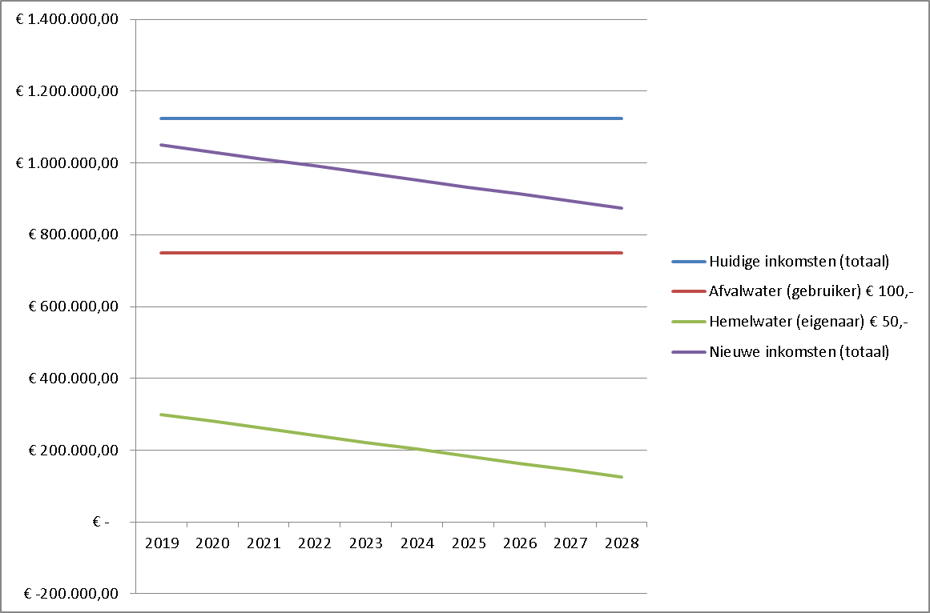

In bovenstaande grafiek is te zien wat er met de inkomsten uit de rioolheffing gebeurd naarmate meer percelen worden afgekoppeld en er geen lastenverschuiving of egalisatie door middel van een voorziening wordt toegepast. In dit scenario komen de lagere inkomsten ten laste van de voorziening riolering en uiteindelijk de algemene dienst.

**Grafiek 2: Budgettair neutrale splitsing rioolheffing door middel van lastenverhoging bij de gebruikers zonder egaliserende voorziening.**

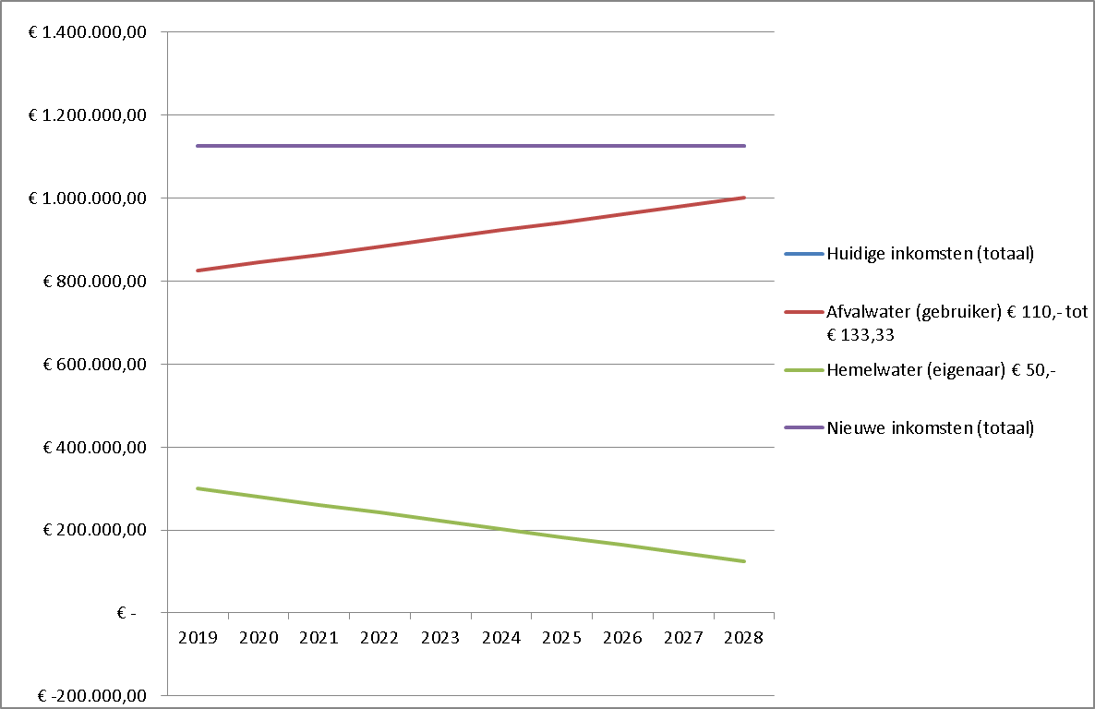

In bovenstaande grafiek is te zien wat er met de inkomsten voor het afvalwater gebeurd naarmate meer percelen worden afgekoppeld en er sprake is van gelijke inkomsten. Op basis van de eerder genoemde aannames zal het tarief voor gebruikers/afvalwater oplopen van € 110,- in 2019 bij 1.500 afgekoppelde percelen naar € 133,33 in 2028 bij 5.000 afgekoppelde percelen.

Note: De blauwe en de paarse lijn liggen op elkaar liggen waardoor je de blauwe lijn niet ziet.

**Grafiek 3: Budgettair neutrale splitsing rioolheffing door middel van lastenverhoging bij de gebruikers met egaliserende voorziening.**

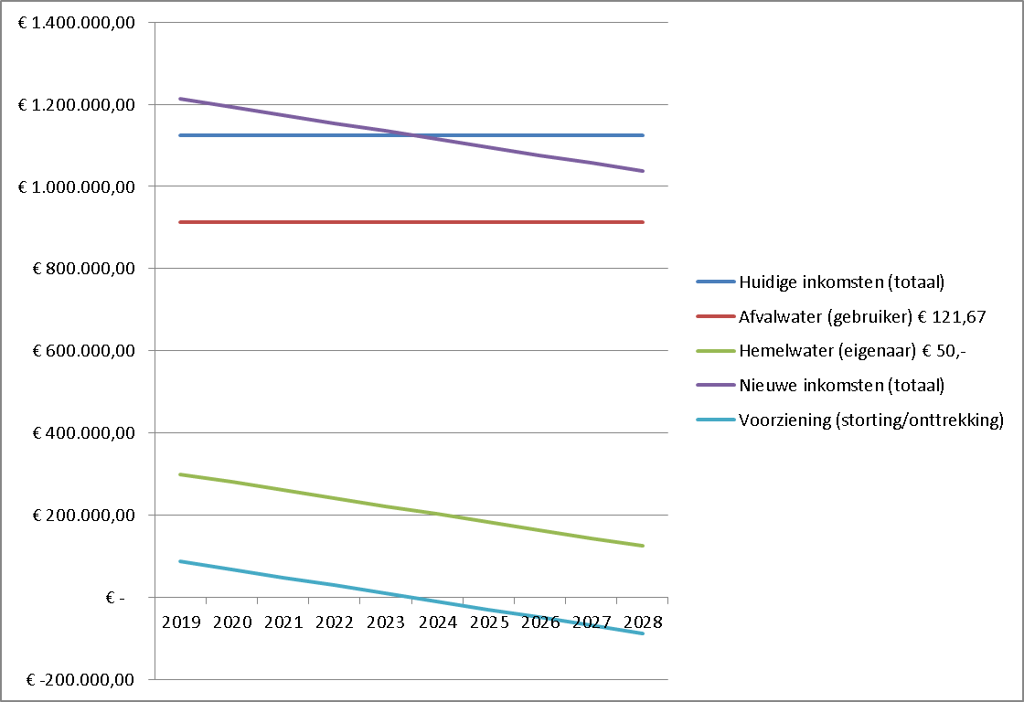

In bovenstaande grafiek is te zien wat het effect is van een egalisatie door middel van een voorziening. Bij deze systematiek zullen de lasten voor de aangesloten gebruikers in het begin stijgen, waarmee een voorziening wordt opgebouwd. Naarmate er meer percelen zijn afgekoppeld wordt deze voorziening ingezet om de tarieven voor de nog aangesloten gebruikers te verlagen. In bovenstaande grafiek is te zien dat er vanaf 2024 (wanneer er tussen de 3000 en 3500 percelen zijn afgekoppeld) een omslagpunt is, waarna er aan de voorziening onttrokken wordt. De uitwerking van deze egalisatievoorziening in de praktijk moet nog nader worden uitgewerkt.

**Wat mag het kosten**

Voor het uitwerken van het voorstel wordt een beroep gedaan op de VNG en Rioned. Voor het toetsen en ondersteuning in het proces is een bedrag van € 20.000,- exclusief BTW voorzien. De kosten worden gedekt uit de voorziening riolering

**Fout! Bladwijzer niet gedefinieerd.**In het bovenstaande zijn geen kosten opgenomen voor de implementatie van de belastingdifferentiatie. Deze kosten worden inzichtelijk gemaakt na de uitwerking. Te denken valt aan kosten voor aanpassingen aan software en scholing personeel.

**Communicatie**

Uitgangspunt voor de communicatie over belastingdifferentiatie is gebaseerd op het principe ‘de vervuiler betaalt’ en ‘duurzaam gedrag wordt beloond’.

De inwoners die actief hun woning of bedrijf verduurzamen door hun regenwaterafvoer los te koppelen van de riolering ontvangen van de gemeente een eenmalige én een blijvende stimulus voor de transitieperiode van 10 jaar.

Voor het aanbrengen van de aanpassingen aan de woning/bedrijf, waarbij de regenwaterafvoer wordt losgekoppeld van het vuilwater, is een eenmalige subsidie van €300 per woning beschikbaar. Gebruikers van panden met een afgekoppelde regenwaterafvoer ontvangen daarnaast een jaarlijkse korting op de rioolheffing, omdat deze panden het rioleringsstelsel minder belasten.

Son en Breugel, 12 februari 2018

Burgemeester en wethouders van Son en Breugel,

|  |  |
| --- | --- |
| de secretaris, | de burgemeester, |
| Rien Schalkx | Hans Gaillard |
|  |  |